

ANNEXE B

Cahier de propositions des usagers cyclistes pour une liaison cyclable sécurisée .
Exemple de ponts et passerelles avec chiffrages ( Edition mai 2015)

Ci-dessous quelques exemples de ponts et passerelles, les coûts varient selon la longueur et les solutions choisies . Source :http://www.vvv-sud.org/psp-passerelles-velo-separees.html

-Le premier a été réalisé en mars 2014 par le Conseil Général de l’Hérault suite à l'élargissement d'un pont sur la RD999 devenu de ce fait impraticable pour les modes doux.

-Le deuxième exemple est une passerelle métallique qui enjambe 4 voies sur la D90 pour un coût de 250 000 € , dont le format est voisin des besoins exprimés dans l'annexe A pour le secteur 3. C'est un bon exemple aussi de ce qui pourrait être construit pour désenclaver la technopole de la mer et la connecter à la gare de la Seyne en enjambant l'autoroute.

-Le troisième exemple est une passerelle dont le format correspond approximativement au besoin du franchissement de la Reppe sur la commune d'Ollioules derrière la nouvelle caserne des pompiers . La proximité de la gare permettrait de bénéficier de l'aide de la région PACA à destination des communes et intercommunalités . Voir fiche 2 et 3 éditées par la Region PACA en pièces jointes.

-Le quatrième exemple est une réalisation en encorbellement de 82 m de longueur, ceci afin d'illustrer la grande variété des solutions possibles.

Exemple n°1
Passerelle piétons-vélos sur le Rieutord à Ganges (Hérault).
Longueur : 80m.
Cette passerelle pour piétons et cyclistes au dessus du Rieutord à Ganges a été construite par le Conseil Général de l’Hérault, dans le but de sécuriser la traversée qui se faisait sur le pont de la RD999, étroit (chaussée de 5m) et très circulé. Ce pont a été rénové, élargi et ses trottoirs ont été supprimés, pour faciliter le croisement des poids lourds fréquents sur cet axe. Parallèlement, une passerelle piétons-cyclistes a été construite à cet endroit pour maintenir et sécuriser les « circulations douces » entre le centre-ville et les nouveaux quartiers de l’ancienne gare. Une piste cyclable prolonge la passerelle sur 400m avec traversée de la RD999. Située sur le parcours de la Véloroute régionale et nationale V85 la passerelle facilitera aussi l’accès des cyclo-randonneurs à la ville de Ganges.
Passerelle métallique sur des piliers en béton.
Longueur : 80m.
Largeur : tablier de 3m de large.
Garde-corps ondulant.
Année de création (inauguration) : Mars 2014
Maîtrise d’ouvrage : Conseil Général de l’Hérault
Coût : 2,5 M€ TTC (incluant l’élargissement du pont routier et le prolongement de la piste cyclable sur 400m).
Voir le projet (cliquez). Voir photos de Septembre 2014:
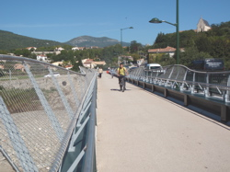 | 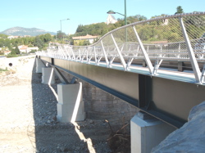
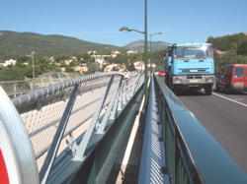 | 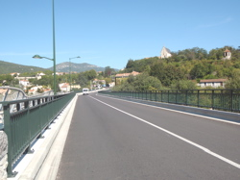
Exemple n°2
Passerelle de la Voie Verte sur la D90 à Beaucaire (Gard).
Longueur : 40m.
La Voie Verte de 4km, aménagée par la Communauté de communes de Beaucaire (« Piste cyclable Edmond Blanc ») en 2004, se termine par une magnifique passerelle piétons-vélos construite par le Conseil Général (coût : 250 000 euros), pour franchir les quatre voies de la D90, circulée et dangereuse.
Passerelle métallique légèrement bombée.
Cette passerelle s’insère dans un projet plus vaste de « Voie Verte du Pont du Gard » qui reliera Beaucaire, et la Véloroute « Via Rhôna, du Léman à la Méditerranée », à Remoulins et au Pont-du-Gard.
Année de réalisation : 2003.
Longueur : 40m ??
Largeur : 3m
Coût : 250 000 €
Maîtrise d’ouvrage : Conseil Général du Gard.
Voir photos / Voir le projet de Voie Verte. Voir fiche du site AF3V.
Voir 2 photos de Juin 2006 (par J. Savary):
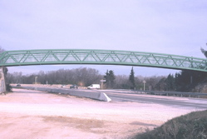 | 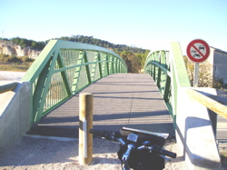

Exemple n°3
Petites passerelles (moins de 20m)
Passerelle piétons-vélos sur le Chalabreil à Chalabre (Aude)
Cette passerelle remplace l’ancienne passerelle du Pont Rouge, passerelle métallique créée en 1885 et enlevée en Octobre 2012. La nouvelle passerelle, créée fin 2012 permet de relier deux quartiers de la petite ville de Chalabre en franchissant le Chalabreil. Elle relie le quartier de l’ancienne gare, du cimetière et de l’église au centre ville proche. Elle permet aux usagers de la Voie Verte en Pyrénées Cathares, aménagée sur l’ancienne voie ferrée, de rejoindre directement le centre-ville, et le départ de la Véloroute V81 balisée au départ de Chalabre.
Localisation : Chalabre (Aude)
Type : Passerelle métallique (fabricant : entreprise Comeca de Carcassonne)
Longueur : 17,80m
Passerelle métallique de 17,80m de long et 1,60m de large. Hauteur du garde-corps : 1,20m. Sol en treillis métallique. Poids 5 tonnes. Conçue aux normes handicapés avec un accès par deux rampes en béton à pente douce.
Année de réalisation (ouverture) : 2012
Coût : 76 530 € TTC
Maître d’ouvrage : Mairie de Chalabre
Voir article du 09-11-2012. Voir article du 06-10-2012 .
Voir 4 photos de Février 2013 (par J. Savary):
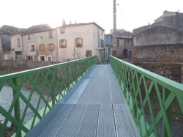 | 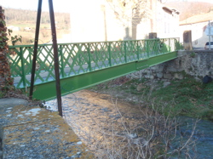
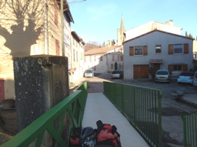 | 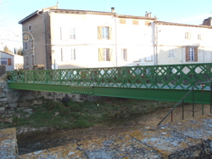

Exemple n°4
Passerelle en encorbellement de Neuville-sur-Oise
Passerelle métallique en encorbellement (attachée) au pont reliant Neuville-sur-Oise à Jouy-le-Moutier.
But : faciliter la traversée des piétons et cyclistes, et s’insérer dans le réseau cyclable de la Communauté d’agglomération de Cergy-Pontoise , du Département du Val-d’Oise et de la région Ile-de-France.
Ce pont se situe sur le parcours de deux Véloroutes nationales (Paris-Dieppe-London et Paris-Normandie).
Maitrise d’ouvrage de la passerelle : Conseil Général du Val-d’Oise
Date création : 2006
Longueur : 82m. Largeur : 4m
Coût de réalisation de la passerelle et accès : 1 700 000 €
dont 0,59 M€ de subvention du Conseil Régional et 0,1M€ de participation de la Communauté d’Agglomération.
Coût de mise en lumière et piste cyclable : 0,55 M€
Voir site de l’architecte / Voir article/
Voir une photo de 2012 (par M. Delmotte):
